Оптимизация расписания учебного центра
Данный проект основан на реальном сценарии работы учебного центра. Названия, персональные данные и конкретные коммерческие показатели не используются.

Глоссарий:
- Параллельная группа - Две или более учебные группы, занятия которых проходят одновременно или в один временной слот.
- Затронутый ученик - Ученик, расписание которого необходимо изменить в связи с устранением параллельной группы.
- Подходящий вариант расписания - Существующая группа, в которую ученик может быть переведён с учётом организационных ограничений: времени, уровня, вместимости, преподавателя, аудитории и оборудования.
- Индивидуальное рассмотрение - Обработка случая, для которого не найден подходящий вариант расписания.

Тип проекта: Pet Project / Business Analysis Case Study
Сфера: Образование / EdTech
Роль: Business Analyst
Фокус: Анализ бизнес-процесса, выявление проблемы, требования, AS-IS / TO-BE, BPMN, бизнес-правила

1. Контекст и проблема

1. Контекст проекта:
Учебный центр проводит занятия для детей и подростков. Ученики обучаются в группах по определённому расписанию.
В процессе оптимизации расписания перед учебным центром возникла задача устранить параллельные группы и более эффективно распределить учеников, преподавателей, кабинеты и оборудование.

2. Проблема проекта:
Изначально для решения задачи было принято решение сформировать новое расписание для существующих клиентов.
В результате изменения затронули не только учеников, которые непосредственно относились к параллельным группам, но и часть учеников, чьё расписание не требовало изменения.
Около 40%* учеников столкнулись с отсутствием подходящего варианта расписания и необходимостью дополнительного согласования.
Для родителей и учеников это создало дополнительные неудобства, поскольку они уже адаптировали своё расписание под действующее время занятий.
После этого возникла необходимость в большом количестве индивидуальных корректировок расписания и повторной коммуникации с клиентами.

Основная проблема: Процесс изменения расписания не разделял учеников, которым действительно необходимо изменить расписание, и учеников, чьё текущее расписание можно было сохранить.
* Источник показателя: около 80 из 200+ существующих клиентов (≈40%) после изменения расписания не имели подходящего варианта и нуждались в дополнительном согласовании. Данные обобщены и обезличены.

3. Цель проекта:
Устранить ненужные параллельные группы, минимизируя количество существующих учеников, которым необходимо изменить расписание.

4. Цель анализа:
Проанализировать текущий процесс формирования расписания и разработать улучшенный процесс, который позволит:
- сохранять действующее расписание там, где это возможно;
- изменять расписание только для затронутых учеников;
- учитывать ограничения учеников и учебного центра;
- сократить количество повторных обращений клиентов.

Метрика успеха Целевой показатель: не более 10% учеников, для которых не удалось найти подходящий вариант расписания, должны быть направлены на индивидуальное рассмотрение руководству.
Период измерения: после завершения процесса формирования нового расписания.
Показатель позволяет оценить, насколько эффективно процесс подбора существующих групп решает проблему без необходимости индивидуального вмешательства руководства.
5. Стейкхолдеры Проекта:
- Primary Stakeholders:
  - Руководство учебного центра - ставит бизнес-цель: убрать параллельные группы и оптимизировать ресурсы.
  - Куратор - непосредственно работает с расписанием, ищет варианты и связывается с клиентами.
  - Родители - подтверждают или отклоняют изменение расписания.
  - Ученики - непосредственно посещают занятия и зависят от удобства расписания.
  - Преподаватели - их загрузка и доступность влияют на возможность переноса.
- Secondary Stakeholders:
  - Администратор филиала - помогает с организационными вопросами.
  - Руководители филиалов - если решение влияет на загрузку помещений и оборудования.

2. Текущее состояние (AS IS):
Учебному центру нужно убрать параллельные группы. Вместо того чтобы определить только тех учеников, которых действительно нужно перевести, создаётся новое расписание для большого количества учеников.
Новое расписание предлагают клиентам. Если родитель не согласен, куратор вручную ищет другой вариант. Из-за этого приходится менять расписание даже тем ученикам, которым его менять было не нужно.

Основные недостатки процесса:
- Избыточные изменения Расписание меняется у большего количества учеников, чем непосредственно необходимо для решения исходной проблемы.
- Недовольство клиентов Родители уже организовали свое расписание с учётом действующего расписания.
- Большая ручная нагрузка Куратору приходится индивидуально искать альтернативы и многократно корректировать расписание.
- Риск операционных ошибок При большом количестве ручных изменений возрастает риск конфликтов по преподавателям, местам, кабинетам и оборудованию.
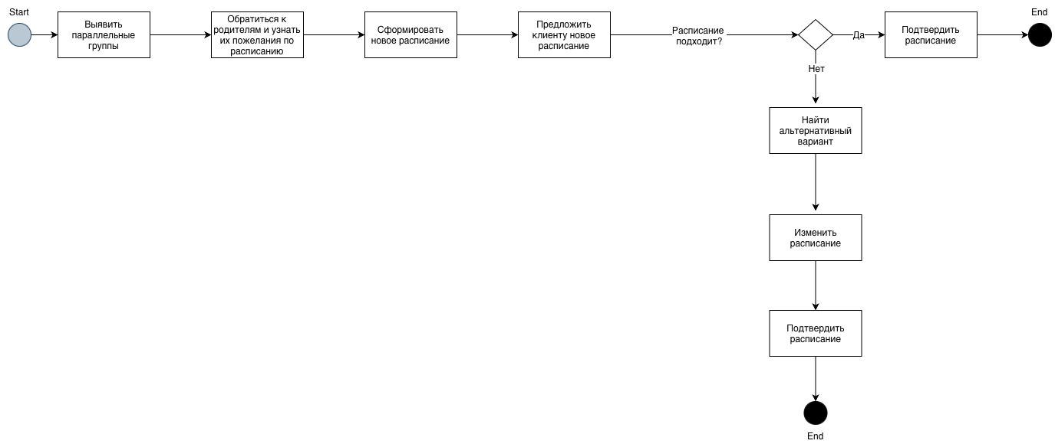

3. Целевое состояние (TO BE):
Сначала выявляются параллельные группы. Затем определяется, какие именно ученики действительно затронуты проблемой.
Ученики, которых проблема не касается, сохраняют своё текущее расписание. Для затронутых учеников ищутся подходящие существующие группы с учётом вместимости, преподавателя, уровня, оборудования и времени.
Родителю предлагают подходящий вариант. После подтверждения меняется только необходимое расписание.
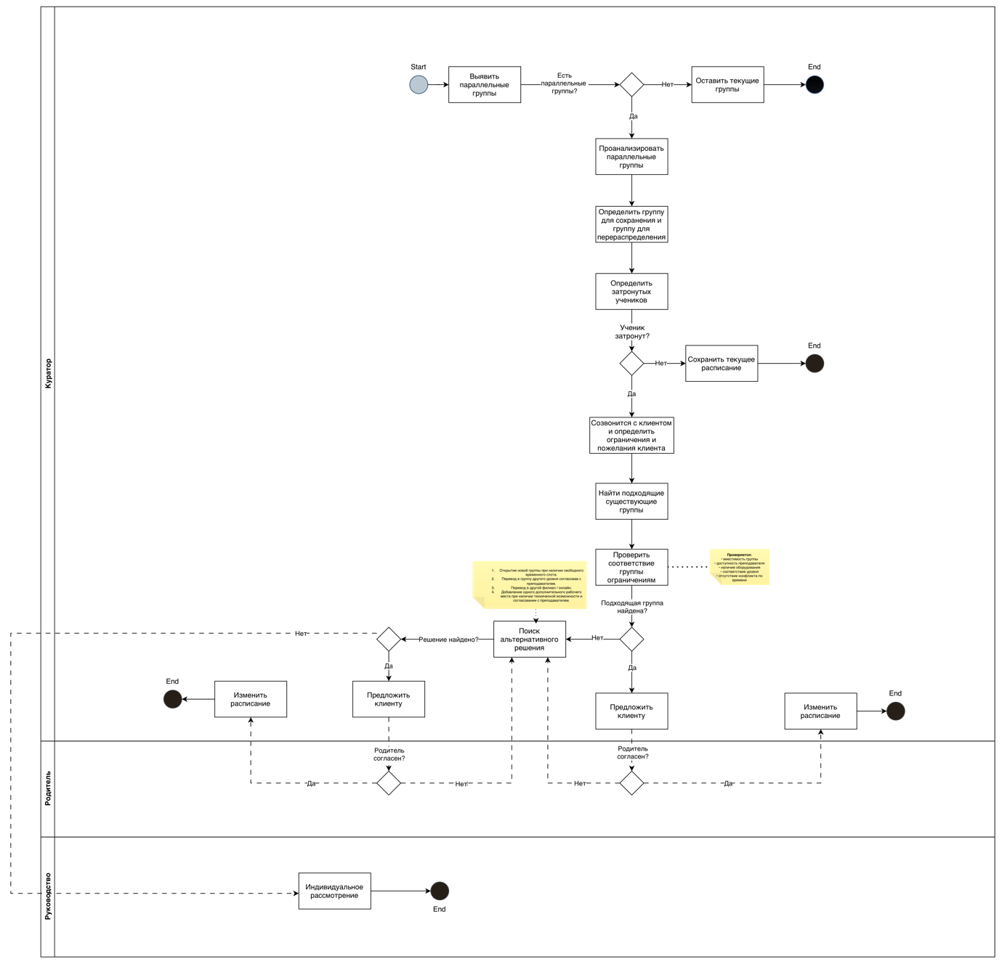

4. Анализ первопричины:

Проблема:
Текущий процесс изменения расписания не позволяет определить, каких именно учеников необходимо перевести, поэтому при устранении параллельных групп расписание меняется для большого количества клиентов, включая тех, кого проблема напрямую не затрагивает.
Из-за этого возникает необходимость в многочисленных ручных изменениях и дополнительных согласованиях с родителями.

Анализ первопричины:

Шаг 1: Определить проблему Необходимо устранить параллельные группы, но при этом сохранить расписание учеников, которых эта проблема не затрагивает.

Шаг 2: Собрать информацию Для анализа необходимо собрать:
- список всех групп;
- текущее расписание;
- группы, проходящие одновременно;
- количество учеников в каждой группе;
- вместимость групп;
- преподавателей и их доступность;
- уровень учеников;
- доступность кабинетов и оборудования;
- предпочтительное время занятий;
- количество учеников, которым пришлось изменить расписание;
- количество отказов от предложенного расписания.

Шаг 3: Техника «5 Почему?»
Почему 1: Почему изменили расписание многим ученикам?
→ Потому что при устранении параллельных групп было создано новое расписание для большого количества клиентов.
Почему 2: Почему создали новое расписание для большого количества клиентов?
→ Потому что изменения применялись широко, а не только к ученикам, которых непосредственно затрагивала проблема.
Почему 3: Почему изменения применялись широко?
→ Потому что перед изменением расписания не был выделен список непосредственно затронутых учеников.
Почему 4: Почему не был выделен список затронутых учеников?
→ В процессе не было отдельного шага анализа влияния изменений на каждого ученика.
Почему 5: Почему такого шага не было?
→ Процесс был ориентирован на перестроение расписания в целом, а не на точечное изменение только необходимых групп и учеников.

Первопричина проблемы:
Основная причина: отсутствие в процессе отдельного этапа анализа влияния изменений и определения учеников, которых действительно необходимо перевести.
Иными словами, проблема не просто в наличии параллельных групп. Проблема в подходе к их устранению: вместо точечной корректировки использовалось широкое изменение расписания.
Шаги по устранению первопричины:
- Определить параллельные группы. Проверить все временные слоты учебного центра и найти все группы которые пересекаются.
- Определить учеников, которых действительно затрагивает проблема.
- Сохранить расписание незатронутых учеников.
- Для затронутых учеников определить обязательные ограничения.
- Найти подходящие существующие группы.
- Проверить вместимость, преподавателя, уровень, кабинет, оборудование и время.
- Предложить подходящий вариант родителю.
- После подтверждения изменить только необходимое расписание.
- Если подходящего варианта нет - передать случай на индивидуальное рассмотрение.
Главная идея: не перестраивать всё расписание из-за локальной проблемы, а сначала определить её зону влияния и менять только то, что действительно необходимо.

5. Бизнес-требования

 | Бизнес- требование | Описание | Входные данные | Результат
Бизнес- требование 1 | Устранение ненужных параллельных групп | Выявить и устранить параллельные группы, если их существование не требуется для процесса обучения. | Текущее расписание, список групп, время занятий | Параллельные группы выявлены и устранены
Бизнес- требование 2 | Текущее расписание учеников должно сохраняться, если отсутствует необходимость в его изменении. | Если ученик не затронут проблемой, его текущее расписание не должно изменяться. | Список учеников, информация о параллельных группах | Расписание незатронутого ученика сохраняется
Бизнес- требование 3 | Изменение расписания должно применяться к ученикам, которых непосредственно затрагивает проблема. | Изменение расписания применяется в первую очередь к ученикам, которых непосредственно затрагивает устранение параллельной группы. | Список параллельных групп, список учеников | Сформирован список учеников, которым требуется изменение
Бизнес- требование 4 | Учет организационных ограничений | При выборе нового расписания необходимо учитывать вместимость группы, доступность преподавателя, уровень ученика, кабинет и оборудование. | Данные об ученике, группах, преподавателях, кабинетах и оборудовании | Список подходящих вариантов перевода

6. Функциональные требования
 | Требование | Приоритет
Функциональное требование 1 | Определить параллельные группы | Обязательно
Функциональное требование 2 | Определить учеников, затронутых проблемой | Обязательно
Функциональное требование 3 | Сохранить расписание незатронутых учеников | Обязательно
Функциональное требование 4 | Проверить доступность преподавателя | Обязательно
Функциональное требование 5 | Проверить вместимость группы | Обязательно
Функциональное требование 6 | Проверить соответствие уровня ученика группе | Обязательно
Функциональное требование 7 | Проверить доступность кабинета и оборудования | Обязательно
Функциональное требование 8 | Учитывать предпочтения клиента | Желательно
Функциональное требование 9 | Фиксировать причину изменения расписания | Возможно

7. Нефункциональные требования
Нефункциональное требование 1. Удобство: процесс должен быть понятен куратору без специальных технических знаний.
Нефункциональное требование 2. Целостность данных: количество учеников в группе не должно превышать её вместимость.
Нефункциональное требование 3. Актуальность: данные о свободных местах, преподавателях и расписании должны быть актуальными в CRM.

8. Пользовательские истории

User Story 1. Сохранение расписания
Как родитель,
я хочу, чтобы расписание ребёнка не менялось без необходимости,
чтобы мне не приходилось перестраивать привычный график.
Критерии приёмки:
- Если ученик не затронут проблемой параллельной группы, то его текущее расписание сохраняется.

User Story 2. Поиск альтернативной группы
Как куратор,
я хочу видеть подходящие группы со свободными местами,
чтобы предложить ученику альтернативное расписание.
Критерии приёмки:
- Если ученику необходимо изменить расписание, CRM должен показывать доступные подходящие группы.

User Story 3. Проверка ограничений
Как куратор,
я хочу проверять доступность преподавателя, кабинета, оборудования и места в группе,
чтобы не создавать конфликтов при переводе ученика.
Критерии приёмки:
- При выборе группы проверяются все обязательные ограничения.
- Группа не может быть предложена, если хотя бы одно обязательное ограничение нарушено.

User Story 4. Подтверждение изменения
Как куратор,
я хочу фиксировать согласие родителя на новое расписание,
чтобы изменение было подтверждено клиентом.
Критерии приёмки:
- Новое расписание считается подтверждённым только после согласия клиента.

9. Вариант использования

Use Case 1. Выявление параллельных групп
Actor: Куратор
Goal: Определить группы, занятия которых проходят одновременно и требуют оптимизации.
Preconditions:
- Существует актуальное расписание.
- Доступна информация о группах и преподавателях.
Main Flow:
- Куратор анализирует текущее расписание.
- Куратор выявляет группы с пересекающимся временем занятий.
- Проверяется необходимость сохранения параллельных групп.
- Формируется список групп, требующих оптимизации.
Postconditions:
- Определены группы, которые необходимо оптимизировать.

Use Case 2. Определение затронутых учеников
Actor: Куратор
Goal: Определить учеников, которым действительно необходимо изменить расписание.
Preconditions:
- Определены группы, требующие оптимизации.
Main Flow:
- Куратор открывает список учеников группы.
- Анализирует расписание каждого ученика.
- Определяет, какие ученики должны быть переведены.
- Формирует список затронутых учеников.
- Для остальных учеников сохраняется текущее расписание.
Postconditions:
- Сформирован список учеников, которым требуется изменение расписания.

Use Case 3. Перевод ученика в подходящую группу
Actor: Куратор
Goal: Перевести ученика в подходящую группу при необходимости изменения расписания.
Preconditions:
- Выявлена параллельная группа.
- Определён ученик, которого необходимо перевести.
- В системе есть актуальная информация о группах и расписании.
Main Flow:
- Куратор открывает информацию об ученике.
- Определяет ограничения ученика: уровень, доступное время, предпочтительный филиал.
- Куратор проверяет доступные группы.
- Проверяется вместимость группы.
- Проверяется доступность преподавателя.
- Проверяется соответствие уровня ученика.
- Проверяется доступность кабинета и необходимого оборудования.
- Куратор выбирает подходящий вариант.
- Предлагает вариант родителю.
- Родитель подтверждает перевод.
- Расписание ученика обновляется.
Alternative Flows:
A1. Родитель не согласен с вариантом
- Куратор возвращается к списку подходящих групп.
- Выбирает следующий подходящий вариант.
- Повторно предлагает его родителю.
A2. Подходящей группы нет
- Куратор фиксирует отсутствие подходящего варианта.
- Случай передаётся на индивидуальное рассмотрение.
Postconditions:
- Ученик переведён в выбранную группу.
- Расписание обновлено.
- Исходное расписание остальных незатронутых учеников не изменено.

10. Бизнес-правила
Бизнес-правило 1. Количество учеников в группе не может превышать установленную вместимость.
Бизнес-правило 2. Ученик не может быть переведён в группу, уровень которой не соответствует его программе.
Бизнес-правило 3. Преподаватель не может одновременно проводить два занятия.
Бизнес-правило 4. Для проведения занятия должно быть доступно необходимое оборудование.
Бизнес-правило 5. Расписание ученика не должно изменяться, если ученик не относится к группе, которую необходимо перераспределить в рамках оптимизации параллельных групп.
Бизнес-правило 6. Предпочтения клиента являются мягкими ограничениями, если они противоречат обязательным ограничениям учебного центра.
Бизнес-правило 7. Предпочтения клиента по времени, дню недели и другим параметрам учитываются при выборе варианта расписания, но не могут нарушать обязательные ограничения учебного центра: наличие преподавателя, соответствие уровня, доступность аудитории и оборудования.

